**Modul: Vorher-Nachher-Modul (23)**

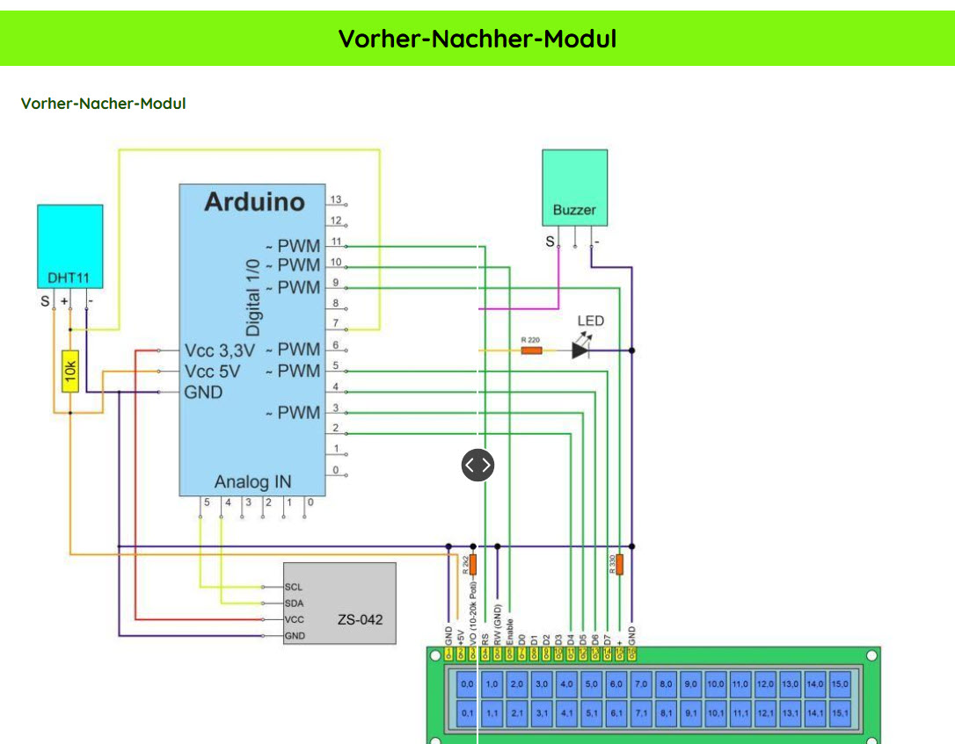

Anzahl Bilder: 2 (nicht verlinkbar)

Überschrift (100 Zeichen):